PONTIFÍCIA UNIVERSIDADE CATÓLICA DE CAMPINAS

PEDRO HENRIQUE CONTARDI SOLER
VINÍCIUS PANUTTI SALGADO

RELATÓRIO DA ATIVIDADE
DESIGN DA INTERFACE DO SISTEMA NO BALSAMIQ/FIGMA

CAMPINAS
2025
PONTIFÍCIA UNIVERSIDADE CATÓLICA DE CAMPINAS
ESCOLA POLITÉCNICA
ENGENHARIA DE SOFTWARE

PEDRO HENRIQUE CONTARDI SOLER
VINÍCIUS PANUTTI SALGADO

RELATÓRIO DA ATIVIDADE
DESIGN DA INTERFACE DO SISTEMA NO BALSAMIQ/FIGMA
Relatório da atividade de design da interface do sistema, apresentado como componente curricular Fundamentos de Sistemas da Informação e Engenharia de Software, do curso Engenharia de Software, da Escola Politécnica da Pontifícia Universidade Católica de Campinas.
Orientadora: Cecilia Sosa Arias Peixoto

CAMPINAS
2025
SUMÁRIO

1. INTRODUÇÃO 5
2. TELAS DO DESENVOLVIMENTO NO FIGMA 6
3. CONCLUSÃO 9

ÍNDICE DE ILUSTRAÇÕES
Figura 1 - Page 1: homepage e-commerce (visão cliente) 6
Figura 2 - Page 2: cadastro do cliente (visão cliente) 7
Figura 3 - Page 3: controle dos dados (visão administrador) 8

introdução

Este relatório tem como objetivo apresentar o processo de criação do layout de um sistema simples de pop-up para um programa de fidelidade em e-commerce, desenvolvido no Figma. O projeto foi elaborado para proporcionar uma experiência interativa e intuitiva aos usuários, incentivando a participação no programa de fidelidade por meio de um design atrativo e funcional.
Durante o desenvolvimento, buscamos aplicar conceitos básicos de UI/UX, garantindo que o pop-up seja visualmente agradável e de fácil compreensão. Além disso, exploramos as ferramentas do Figma para a prototipação do layout.
No processo de criação do layout desenvolvemos a parte do cliente, onde ele preencherá as informações e dados pessoais dele. Também fizemos a parte na qual o gestor do e-commerce terá acesso as informações do cliente para gerenciá-las e mandar mensagens marketing com maior eficácia.
Neste relatório, abordaremos as etapas do processo de criação, desde a concepção da ideia até a finalização do layout, destacando as escolhas de design e a usabilidade da interface.

telas do desenvolvimento no figma
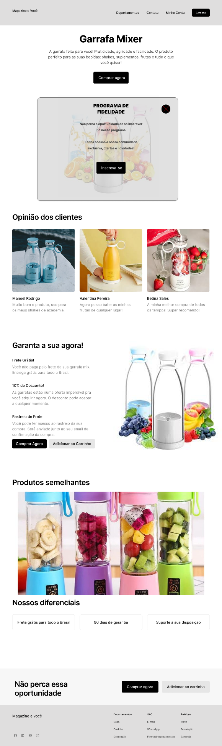
Fonte: Autoria própria

Fonte: Autoria própria
Figura 1 - Page 1: homepage e-commerce (visão cliente)

Figura 2 - Page 1: homepage e-commerce (visão cliente)
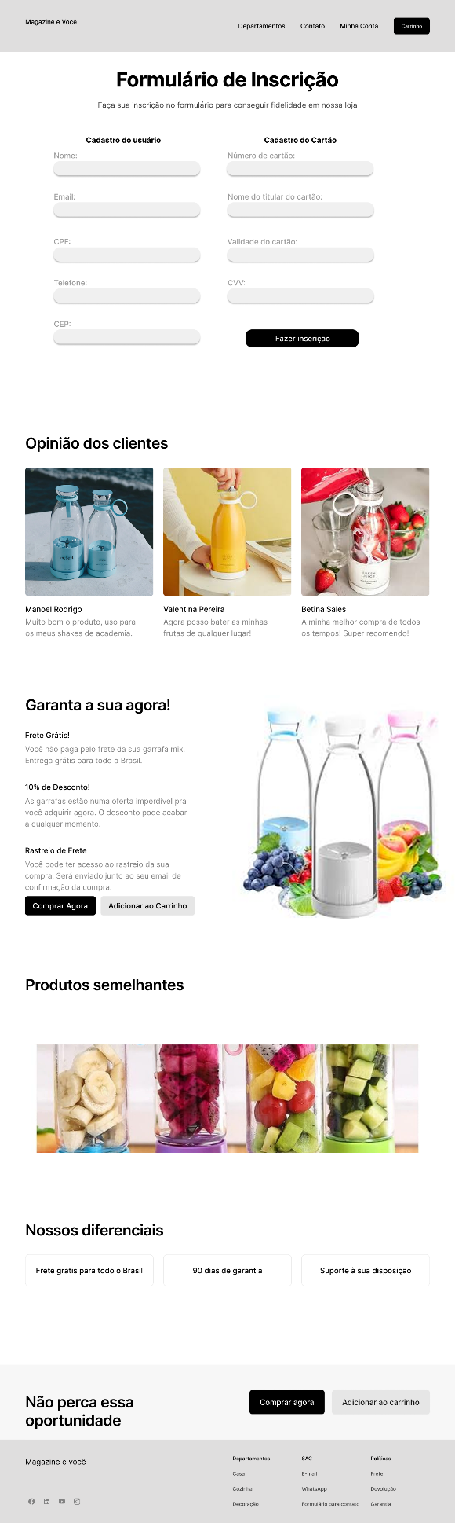
Figura 2 - Page 2: cadastro do cliente (visão cliente)

Figura 3 - Page 2: cadastro do cliente (visão cliente)
Fonte: Autoria própria

Fonte: Autoria própria
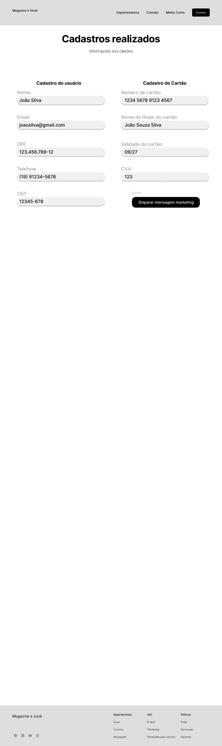
Fonte: Autoria própria
Figura 3 - Page 3: controle dos dados (visão administrador)

conclusão

O desenvolvimento do layout do pop-up para o programa de fidelidade em e-commerce no Figma permitiu a aplicação prática de conceitos fundamentais de design de interface e experiência do usuário. Durante o processo, exploramos ferramentas de prototipação e estruturamos uma interface que busca ser visualmente atrativa e funcional, facilitando a interação do usuário com o sistema.
Esse projeto reforçou a importância de um design intuitivo para engajar clientes e melhorar a usabilidade de plataformas digitais. Além disso, proporcionou um primeiro contato com o desenvolvimento de interfaces gráficas, demonstrando como pequenas interações, como um pop-up bem planejado, podem impactar positivamente a experiência do usuário.
Com isso, pudemos compreender melhor o impacto das decisões de design na usabilidade e na experiência do usuário. O conhecimento adquirido nesse processo será útil para futuros projetos, permitindo uma abordagem mais crítica e aprimorada no desenvolvimento de interfaces interativas.

